库尔勒市恰尔巴格乡人民政府污水处理设备项目

竞争性谈判文件

采购文件编号：YXJYS(ZFCG)2024-004

采购单位：库尔勒市恰尔巴格乡人民政府（盖章）

采购代理机构：新疆益双工程管理有限公司（盖章）

库尔勒市恰尔巴格乡人民政府污水处理设备项目

项目名称: 库尔勒市恰尔巴格乡人民政府污水处理设备项目
采购内容：采购污水处理设备1套，拆除原有设备，再对新设备进行安装。并对现场破坏的建筑物及附属进行修复还原。

招标单位: 库尔勒市恰尔巴格乡人民政府
法定代表人（签章）：
联系人：乃比江·艾尔肯
联系电话：18909966611

招标代理机构（公章）：新疆益双工程管理有限公司
法定代表人（签章）：
委托代理人：李女士
联系电话：15209960114
联系地址：库尔勒市铁克其路冠农汇景台小区门面房3栋3层
邮政编码：841000

目录

第一章 竞争性谈判公告 1
第二章 竞争性谈判投标须知 4
第三章 谈判响应文件的编制、递交 16
第四章 评定成交方式和标准 18
第五章 采购需求 21
第六章 合同文本格式 24
第七章 谈判响应文件格式 29

- 竞争性谈判公告
库尔勒市恰尔巴格乡人民政府污水处理设备项目竞争性谈判公告
受库尔勒市恰尔巴格乡人民政府的委托，新疆益双工程管理有限公司将对库尔勒市恰尔巴格乡人民政府污水处理设备项目以竞争性谈判的方式进行招标，现邀请合格的投标人前来报名，并在政采云平台自行获取采购文件。
一、招标项目编号：YXJYS(ZFCG)2024-004
二、招标单位：库尔勒市恰尔巴格乡人民政府
三、招标代理机构：新疆益双工程管理有限公司
四、1.招标项目名称：库尔勒市恰尔巴格乡人民政府污水处理设备项目
2.计划投资：35.00万元。
3.采购内容：采购污水处理设备1套，拆除原有设备，再对新设备进行安装。并对现场破坏的建筑物及附属进行修复还原。
五、投标人资格要求：
1.满足《中华人民共和国政府采购法》第二十二条规定；
2.本项目资格要求：
（1）具有独立承担民事责任能力的在中华人民共和国境内注册的法人，提供有效的营业执照；
（2）法定代表人资格证明书及身份证或法人授权委托书及被授权人身份证；
（3）具有履行合同所必需的机械设备和专业技术力量，并在人员、运输、资金等方面具有相应的能力；
（4）未被“信用中国”（www.creditchina.gov.cn）、中国政府采购网（www.ccgp.gov.cn）列入失信被执行人、重大税收违法案件当事人名单、政府采购严重违法失信行为记录名单；
（5）单位负责人为同一人或者存在直接控股、管理关系的不同供应商，不得参加同一合同项下的政府采购活动。
3、落实政府采购政策需满足的资格要求：
（1）财政部、国家发展改革委、生态环境部、市场监管总局《关于调整优化节能产品、环境标志产品政府采购执行机制的通知》（财库[2019]9号文）；
（2）财政部、生态环境部《关于印发环境标志产品政府采购品目清单的通知》（财库[2019]18号文）；
（3）财政部、发展改革委《关于印发节能产品政府采购品目清单的通知》（财库[2019]19号文）；
（4）市场监管总局《市场监管总局关于发布参与实施政府采购节能产品、环境标志产品认证机构名录的公告》（2019年第16号）；
（5）财政部、工业和信息化部《关于印发《政府采购促进中小企业展暂行办法》的通知》（财库[2020]46号文）；
（6）财政部、民政部、中国残疾人联合会《关于促进残疾人就业政府采购政策的通知》（财库[2017]141号）；
（7）财政部、司法部《关于政府采购支持监狱企业发展有关问题的通知》（财库[2014]68号文）。（中小企业优惠、监狱企业、节能产品、环境标志产品等）。
（8）扶持中小企业政策：评审时小型和微型企业产品享受10%的价格折扣。监狱企业、残疾人福利组织视同小型、微型企业。
（9）《关于运用政府采购政策支持脱贫攻坚的通知》（财库【2019】27号文）。
4、本项目不接受联合体投标。
5、投标保证金6000.00元（陆仟元整）；
六、竞争性谈判文件的获取（下载）时间、地址、售价:
1、时间：2024年4月17日至2024年4月24日，每天上午10:00至13:30，下午16:00至19:30（北京时间，线上获取法定节假日除外）
2、地点（网址）：投标人登陆政采云平台http://www.zcygov.cn/，在线申请获取采购文件（登录政府采购云平台 → 项目采购 → 获取采购文件 → 申请，审核通过后可下载竞争性谈判文件，如有操作性问题，可与政采云在线客服进行咨询，咨询电话：400-881-7190）
3、获取方式：投标人登录政采云平台自行获取。
4、售价（元）：0元
5、报名时须上传的资料：
（1）营业执照原件的扫描件
（2）法定代表人身份证明书及身份证或法人授权委托书及被授权人身份证。
以上证明材料，报名时以上材料均需加盖公章并上传政采云提交审核，审核通过后方可获取竞争性谈判文件。
七、开标、投标截止时间：2024年4月30日 16:30（北京时间）
地址（网址）：政采云开标大厅（https://www.zcygov.cn在线投标），若逾期，届时其投标将被拒绝。
八、响应文件提交（上传）
截止时间：2024年4月30日16时30分（北京时间）
地点（网址）：政采云开标大厅（https://www.zcygov.cn在线投标）
九、响应文件开启
开启时间：2024年4月30日16时30分（北京时间）
地点（网址）：政采云开标大厅（https://www.zcygov.cn在线投标）
十、公告期限
自本公告发布之日起3个工作日。
十一、其他补充事项：
1.本项目实行网上投标，采用电子响应文件(投标人须使用CA加密货物通过政采云电子投标客户端制作响应文件)。若投标人参与投标，自行承担投标一切费用。
2.各投标人应在开标前应确保成为新疆维吾尔自治区政府采购网正式注册入库投标人，并完成CA数字证书申领。因未注册入库、未办理CA数字证书等原因造成无法投标或投标失败等后果由投标人自行承担。
3.投标人将政采云电子交易客户端下载、安装完成后，可通过账号密码或CA登录客户端进行响应文件制作。在使用政采云投标客户端时，建议使用WIN7及以上操作系统。客户端请至新疆政府采购网（http://www.ccgp-xinjiang.gov.cn/）下载专区查看，如有问题可拨打政采云客户服务热线400-881-7190进行咨询。
4.须提前配置好浏览器（建议使用360浏览器或谷歌浏览器），以便开标时解锁。
5.投标保证金缴纳及确认时间：凡拟参加本次招标项目的投标人，必须在开标前将投标保证金汇入指定账户。投标保证金汇款凭证上用途栏应注明:新疆益双+编号投标保证金。否则，届时其投标将被拒绝。
6.投标人对不见面开评标系统的技术操作咨询，可通过https://edu.zcygov.cn/luban/xinjiang-e-biding自助查询，也可在政采云帮助中心常见问题解答和操作流程讲解视频中自助查询，网址为：https://service.zcygov.cn/#/help，“项目采购”—“操作流程-电子招投标”—“政府采购项目电子交易管理操作指南-投标人”版面获取操作指南，同时对自助查询无法解决的问题可通过钉钉群及政采云在线客服获取服务支持。投标人钉钉群号：政采云新疆投标人服务1号群：30349928（如已加入1-11群，无需重复加入，十一个群联动直播），钉钉工具软件具有回放功能，直播培训结束后可在钉钉群中回放观看学习。
十二、联系方式
采购人名称：库尔勒市恰尔巴格乡人民政府
联系人：乃比江·艾尔肯
联系电话：18909966611
采购代理机构名称：新疆益双工程管理有限公司
联系人：李女士
联系电话：15209960114
地址：库尔勒市铁克其路冠农汇景台小区门面房3栋3层

第二章 谈判须知

一、谈判须知前附表
项号 | 内 容 | 说明及要求
１ | 项目名称及采购类别/所属行业 | 项目名称：库尔勒市恰尔巴格乡人民政府污水处理设备项目  采购类别/所属行业：工业
１ | 项目编号 | YXJYS(ZFCG)2024-004
１ | 项目地点 | 库尔勒市恰尔巴格乡下阔什巴格村
１ | 采购人 | 采 购 人：库尔勒市恰尔巴格乡人民政府  联系地址：库尔勒市  联 系 人：乃比江·艾尔肯  联系电话：18909966611
１ | 采购代理机构 | 采购代理机构名称：新疆益双工程管理有限公司  联 系 人：李女士  联 系 电 话：15209960114  地 址：库尔勒市铁克其路冠农汇景台小区门面房3栋3层
１ | 采购方式 | 竞争性谈判
１ | 资金来源 | 2024年中央财政衔接推进乡村振兴补助资金
１ | 资格审查方式 | 资格后审（政采云网上在线审查）
１ | 采购内容 | 采购污水处理设备1套，拆除原有设备，再对新设备进行安装。并对现场破坏的建筑物及附属进行修复还原。
１ | 质量要求 | 符合国家现行质量验收标准要求达到合格标准
2 | 预算及最高限价 | 人民币：35.00万元（同最高限价）。  供应商投标报价超过最高限价的按无效投标处理。
3 | 供应商资格 | 1.满足《中华人民共和国政府采购法》第二十二条规定；  2.本项目资格要求：  （1）具有独立承担民事责任能力的在中华人民共和国境内注册的法人，提供有效的营业执照；  （2）法定代表人资格证明书及身份证或法人授权委托书及被授权人身份证；  （3）具有履行合同所必需的机械设备和专业技术力量，并在人员、运输、资金等方面具有相应的能力；  （4）未被“信用中国”（www.creditchina.gov.cn）、中国政府采购网（www.ccgp.gov.cn）列入失信被执行人、重大税收违法案件当事人名单、政府采购严重违法失信行为记录名单；  （5）单位负责人为同一人或者存在直接控股、管理关系的不同供应商，不得参加同一合同项下的政府采购活动。  （6）本项目不接受联合体投标。
4 | 财务要求 | 近一年（2022年度）经会计师事务所或审计机构审计的财务审计报告，包括资产负债表、现金流量表、利润表和财务情况说明书，新成立企业不提供
5 | 开标时间和开标地点 | 时间：2024年4月30日16时30分（北京时间）  地址：政采云平台（https://www.zcygov.cn在线投标）
6 | 响应文件递交的截止时间（投标截止时间，下同） | 2024年4月30日16时30分，投标人应在截止时间前通过政采云电子招标投标交易平台递交电子响应文件；投标截止时间前未完成响应文件传输的，视为撤回响应文件。投标人在使用系统进行投标的过程中遇到涉及平台使用的任何问题，可致电政采云平台技术支持热线咨询，联系方式：400-881-7190。
7 | 响应文件（上传地址）递交地点 | 投标人应于2024年4月30日16时30分之前将电子响应文件上传到“政采云”平台。应按照本项目采购文件和政采云平台的要求编制、加密传输响应文件。投标人在使用系统进行投标的过程中遇到涉及平台使用的任何问题，可致电政采云平台技术支持热线咨询，联系方式：400-881-7190。  政采云线上开标大厅（https://www.zcygov.cn在线投标）本次招标采取网上开标方式，所有投标人可准时进入政采云电子招标投标交易平台开标大厅参加在线开标仪式，不组织线下开标仪式。  （注：采用不见面方式开标的，开标结束后，所有投标人须将响应文件（须与上传政采云响应文件一致）电子版U盘一份及纸质版正本一份，副本贰分，盖章处按要求盖章或签字，递交至招标代理公司。  联系人：李女士  联系电话：15209960114  地址：库尔勒市铁克其路冠农汇景台小区门面房3栋3层
8 | 封装要求 | 正、副本采用左侧胶装方式装订，装订应牢固、不易拆散和换页，不得采用活页夹装订，否则视为无效标处理。
9 | 投标文件解密时间及投标人报价确认签字时长 | 投标文件解密时间：投标文件解密时间为30分钟，供应商可以登录“政采云”平台，用“项目采购-开标评标”功能进行解密投标文件。若供应商在规定的时间内未按时解密的，视为投标文件撤回。  投标人报价确认签字时长：30分钟（投标人若未在规定时间内完成，所造成的一切后果由投标人自行承担）
10 | 投标有效期限 | 投标截止后90天（日历日）
11 | 评标办法 | 最低评标价法
12 | 投标保证金 | 投标保证金金额：6000.00元（陆仟元整）；  开户名：新疆益双工程管理有限公司  开户银行：新疆库尔勒富民村镇银行兰干路支行  账 号：836050100100009527  投标保证金缴纳截止时间：2024年4月30日16时30分时之前（以银行记录确认到账为准）。未按以上要求递交投标保证金及办理确认手续的，其投标保证金视为无效，采购人将拒绝其投标。  投标保证金的形式：从供应商基本账户公对公转账、支票、汇票、本票或者金融机构、担保机构出具的保函等非现金形式提交。（汇款时用途栏应注明本项目招标编号[标准格式：投标保证金+项目标号或项目名称]，提投标保证金不注明用途的届时其投标将被拒绝。)  注：投标保证金以到账信息为准，投标人应充分考虑在途时间，投标人未按照竞争性谈判文件要求提交投标保证金的，投标无效。
13 | 采购文件售价 | 0.00元
14 | 投标单位提出问的截止时间 | 采购文件获取时间内
15 | 采购人书面澄清的时间 | 提交首次响应文件截止之日3个工作日前
16 | 履约担保金额 | 双方自行协商
17 | 供货期 | 自合同签订之日起30天内完成供货、安装调试。
17 | 质保期 | 1年
17 | 现场踏勘 | □ 不组织  ☑组织，踏勘时间：2024年4月26日 10时30分  集中踏勘现场。建议投标单位进行现场踏勘，如果因现场踏看不到位导致施工过程中费用增加，由中标单位自行承担。  踏勘集中地点：库尔勒市X223杜尔比勒一队（库尔勒市家具装配产业园大门对面）  备注：  1.业主组织踏勘现场，投标人踏勘现场发生的费用自理。  2.竞标人自行负责在踏勘现场中所发生的人员伤亡和财产损失。  3.竞标人踏勘所了解到的工程场地和相关的周边环境情况，供其在编制响应文件时参考，招标人不对竞标人据此作出的判断和决策负责。
18 | 付款方式 | 以合同签订为准
19 | 谈判小组的组  建及评审专家的确定方式 | 招标采购单位依法组建谈判小组共3人组成，其中采购人代表1人和专家评委2人。  小组确定方式：在新疆维吾尔自治区政府采购专家库巴州分库中随机抽取。
20 | 中小微型企业  有关政策 | 本项目为专门面向中小企业（含中型、小型、微型企业）采购项目.中小企业是工业和信息化部、国家统计局、发展改革委、财政部《中小企业划型标准规定》（工信部联企业〔2011〕300号）中划分的中、小、微型企业。
21 | 采购人认为应  该补充的其他内容 | 1、由采购人从谈判小组提出的成交候选人中根据符合采购清单、质量和服务相等且报价最低的原则确定成交供应商；  2、本次竞争性谈判采用两次报价评定成交方式；  3、第一轮报价结束后所有合格的投标单位按照要求做出最终一轮报价，时间为30分钟，若投标单位在规定的时间内未按要求对最终一轮做出报价的，视为放弃本次投标，为无效投标单位；  4、各供应商应注意，并认真查看采购文件中的每一个条款及要求，因误读采购文件而造成的后果，采购人概不负责；  5、在评标过程直至签订合同前的任何时间，如经证实发现供应商提供虚假投标资料(包括技术支持资料)或信息骗取中标的，或者未按本采购文件要求提交履约保证金的（如有要求），将取消其中标资格，没收其投标保证金，并报主管部门备案。  6、供应商应保证在本项目使用的任何产品和服务（包括部分使用）时，不会产生因第三方提出侵犯其专利权、商标权或其它知识产权而引起的法律和经济纠纷，如因专利权、商标权或其它知识产权而引起法律和经济纠纷，由供应商承担所有相关责任的同时不得耽误本项目供货。
22 | 是否授权评标  委员会确定中标人 | □是  ☑ 否，推荐的成交候选人数：3 人
23 | 成交公示 | 在成交通知书发出前，采购人将成交候选人的情况在新疆政府采购网上予以公示，公示期不少于1个工作日。
24 | 分段质疑原则 | （1）投标人对竞争性谈判文件有异议的，应在收到采购文件之日或者采购文件公告期限届满之日内提出，否则视为认可竞争性谈判文件的内容和条款；  （2）投标人对开标有异议的，应在开标现场提出；  （3）投标人对评标结果有异议的，应在中标候选人公示期间提出。
25 | 其他 | 1）投标人编制电子响应文件可参考《政府采购项目电子交易管理操作指南-投标人》，在政采云《帮助文档》下载；  （2）开标时间到达后，开标主持人进行响应文件的解密操作。因投标人原因造成响应文件未解密成功的，视为撤销其响应文件；因投标人之外的原因造成响应文件未解密成功的，视为撤回其响应文件。部分响应文件未解密成功的，其他响应文件的开标可以继续进行。  （3）若递交响应文件家数少于三家或者开标后成功解密的家数少于三家的，将终止该项目的开标。  （4）响应文件中需要分别对资格审查要求、符合性审查要求、开标一览表、响应文件逐一关联响应。  （5）请投标单位提前自学线上开标流程；投标截止时间当天，线上开标环节，响应文件解密时长30分钟，请各投标单位请自带笔记本电脑及CA锁网上进行文件解密以及操作投标事项，请投标人提前调试好在线参标电脑各项配置。  （6）竞争性谈判文件中采购技术要求、技术需求等如有偏差，如有疑义请澄清中及时提出；否则视为充分理解竞争性谈判文件各项要求。  （7）本次采用政府采购云平台线上招标、投标，请各潜在投标人及时办理CA锁和学习政府采购云平台线上投标相关知识。请在政府采购云平台登录后，进行下载竞争性谈判文件。请各投标人获取竞争性谈判文件后及时关注云平台答疑文件获取栏目。具体相关事宜见政府采购云平台。本项目采用资格后审，请投标人仔细阅读竞争性谈判文件和各项要求，制作文件及相关资料过程中，若因投标人资格条件不符、提供资料不全等原因导致响应文件予以退还，责任自负。
26 | 标前准备 | 1、本项目实行网上投标，采用电子响应文件。若投标人参与投标，自行承担投标一切费用。  2、各投标人应在开标前应确保成为新疆维吾尔自治区政府采购网正式注册入库投标人，并完成CA数字证书申领。因未注册入库、未办理CA数字证书等原因造成无法投标或投标失败等后果由投标人自行承担。  3、投标人将政采云电子交易客户端下载、安装完成后，可通过账号密码或CA登录客户端进行响应文件制作。在使用政采云投标客户端时，建议使用WIN7及以上操作系统。客户端请至新疆政府采购网（http://www.ccgp-xinjiang.gov.cn/）下载专区查看，如有问题可拨打政采云客户服务热线400-881-7190进行咨询。
27 | 投标人开标现场要求 | 竞标人无需到场，须准备制作加密电子响应文件所使用的CA锁及笔记本电  脑，笔记本电脑须提前配置好浏览器（建议使用360浏览器或谷歌浏览器），  提前安装CA驱动，以便开标时解锁。
28 | 对响应文件进行澄清或说明 | 评标委员会可以要求竞标人对响应文件中含义不明确的内容作必要的澄清或者说明，但是澄清或者说明不得超出响应文件的范围或者改变响应文件的实质性内容。  评标时，若发现响应文件的内容有含义不明确、不一致或明显打字（书写）错误或纯属计算上的错误的情形，评标委员会则应通知竞标人作出澄清或说明，以确认其正确的内容。对于明显打字（书写）错误或纯属计算上的错误，评标委员会应允许竞标人补正。澄清的要求和竞标人的答复均应采取书面的形式。竞标人的答复必须经法定代表人或授权代理人签字，作为响应文件的组成部分。  在评标过程中，评标委员会发现竞标人的报价明显低于其他投标报价，使得其投标报价可能低于其个别成本的，应当要求该竞标人做出书面说明并提供相关证明材料。竞标人不能合理说明或者不能提供相关证明材料的，评标委员会认定该竞标人以低于成本报价竞标，其投标应作无效投标处理。
29 | 备注 | 备注一：  1.竞争性谈判文件中关于废标、无效标、投标被拒绝等字样的条款，为招标的实质性要求和条件，着重提醒各投标人注意，并认真查看竞争性谈判文件中的每一个条款及要求，因误读竞争性谈判文件而造成的后果，采购人概不负责。  2、响应文件中有弄虚作假的内容，其响应文件作废。（如假证书、假业绩、隐瞒不良行为记录、夸大荣誉、使用非本单位在职员工的相关证件及不符合采购文件规定的条款等）；在签订合同之前，采购人如发现竞标人的响应文件有弄虚作假内容，采购人可拒绝与其签订合同。并将其列入政府采购黑名单库。  备注二：  1、中标单位在领取成交通知书前向招标代理机构支付本项目的中标服务费。收费标准按国计价格【2015】299号计取；  2.场地费、评审专家劳务报酬由取定的中标人支付。评审专家劳务报酬计算方法及支付标准执行巴财购【2018】6号文《关于自治州政府采购专家评审费标准及支付方式的通知》  3、正常情况下，依据电子响应文件进行评标;当停电或系统故障及不可抗力情况，该项目可根据情况另择时间进行开、评标。  4、有下列情况之一的，该投标人的响应文件将被拒绝：  （1）使用非投标人自有的政采云电子投标客户端编制电子响应文件；  （2）政采云上传响应文件在开标现场均无法正常解锁；  （3）因投标人自身原因导致电子响应文件无法正常进入电子评标环节的其他情况；  备注三：  投标人应保证在本项目使用的任何产品和服务（包括部分使用）时，不会产生因第三方提出侵犯其专利权、商标权或其它知识产权而引起的法律和经济纠纷，如因专利权、商标权或其它知识产权而引起法律和经济纠纷，由投标人承担所有相关责任的同时不得耽误本项目供货。
30 | 如本《须知前附表》相关内容与采购文件中的相关内容如有不一致处，则以本《须知前附表》相关内容为准。

二、谈判须知
1、本谈判文件仅适用于库尔勒市恰尔巴格乡人民政府污水处理设备项目。
2、定义
2.1“采购人”系指采购本项目的库尔勒市恰尔巴格乡人民政府。
2.2“采购代理机构”系指组织本次谈判活动的新疆益双工程管理有限公司
2.3“供应商”系指符合本项目竞争性谈判公告及竞争性谈判文件中要求的资格条件、满足《中华人民共和国政府采购法》第二十二条相关规定，并提交响应文件的单位。
3、合格供应商资格要求
3.1详见第一章“竞争性谈判公告”中的供应商资格要求。

4、回避:
政府采购活动中，采购人员及相关人员与供应商有下列利害关系之一的，应当回避：
4.1参加采购活动前3年内与供应商存在劳动关系；
4.2参加采购活动前3年内担任供应商的董事、监事；
4.3参加采购活动前3年内是供应商的控股股东或者实际控制人；
4.4与供应商的法定代表人或者负责人有夫妻、直系血亲、三代以内旁系血亲或者近姻亲关系；
4.5与供应商有其他可能影响政府采购活动公平、公正进行的关系。
本项目政府采购活动中需要依法回避的采购人员是指采购人内部负责采购项目的具体经办工作人员和直接分管采购项目的负责人，以及采购代理机构负责采购项目的具体经办工作人员和直接分管采购活动的负责人。本项目政府采购活动中需要依法回避的相关人员是指评审小组成员。供应商认为采购人员及相关人员与其他供应商有利害关系的，可以向采购代理机构书面提出回避申请，并说明理由。采购代理机构将及时询问被申请回避人员，有利害关系的被申请回避人员应当回避。

5、参与谈判费用
5.1供应商应承担所有与谈判准备和谈判有关的全部费用，不论谈判结果如何，采购人和采购代理机构无义务和责任承担供应商所发生的一切费用。
5.2供应商在谈判准备、实地考察和谈判的全过程中，如果发生人身伤亡、财物或其它任何损失，不论何种原因所造成，均由供应商自行承担全部责任和损失。

6、法律适用
6.1本次谈判活动及由本次谈判产生的合同受中国法律制约和保护。

7、谈判文件的组成
7.l 谈判文件包括下列内容：
第一章 竞争性谈判公告
第二章 竞争性谈判投标须知
第三章 谈判响应文件的编制、递交
第四章 评定成交方式和标准
第五章 采购需求
第六章 合同文本格式
第七章 谈判响应文件格式
7.2 除7.1 内容外，在提交响应文件截止时间3个工作日前，采购人发出的对谈判文件的澄清或修改内容，均为谈判文件的组成部分，对采购人和供应商起约束作用。
7.3 供应商获取谈判文件后，应仔细查阅谈判文件所有内容，如有残缺应在采购文件规定的时间内向代理机构提出，否则由此引起的损失由供应商自行承担；供应商同时应认真审阅谈判文件中所有的事项、格式、条款和规范要求等内容，如果供应商没有按照谈判文件的要求提交全部资料或响应文件没有对谈判文件做出实质性的响应，该响应文件有可能被拒绝。

8、谈判文件的修改
8.1在投标截止时间前，采购人或采购人委托采购代理机构可以对已发出的竞争性谈判文件进行必要的澄清或者修改，澄清或者修改的内容作为竞争性谈判文件的组成部分；
8.2 竞争性谈判文件的澄清或修改应最晚在投标截止时间3个工作日前，以更正公告形式发布在政采云平台（www.zcygov.cn），竞争性谈判文件的修改内容作为竞争性谈判文件的组成部分，并具有约束力。请各潜在供应商及时关注本项目相关信息的变更情况，否则所造成的一切后果由供应商自行承担责任。
8.3为使招标人有充分的时间对竞争性谈判文件的修改文件进行研究，采购人有权推迟开标时间，并将此变更书面通知所有参与投标的供应商。
8.4在上述情况下，采购人与供应商投标截止日前的全部权利、责任和义务，将适用于延长后的新投标截止期。

9、谈判保证金
9.1 供应商应按本须知“前附表”规定提交谈判保证金，此保证金是响应文件的一个组成部分。
9.2 对于未能按要求提交保证金的，采购人将予以拒绝。
9.3 未成交的供应商的保证金在成交通知书发出后 5 个工作日内退还。
9.4 成交供应商的保证金自采购合同签订之日起 5 个工作日内退还。
9.5 供应商有下列情形之一的，其谈判将被拒绝，并没收其保证金，已成交的取消其成交资格并没收其保证金：
9.5.1成交的供应商未能在规定期限内签订合同协议的；
9.5.2 向采购人提供虚假材料的；
9.5.3串谋、借用资格资质的；
9.5.4企图以明示或暗示或其他场外私自行为接触、沟通采购人、谈判小组成员以获取成交的；
9.5.5 不符合法律法规规定的其他情况。
注：各投标单位办理保证金退还手续时，应携带以下资料：
请未中标人携带加盖单位公章的收据一张，写明：今收到新疆益双工程管理有限公司退还的xxxxxx（项目名称）保证金xxxxxx（金额）及单位账户详细信息。
中标人除携带退还保证金收据及单位账户详细信息以外，另需提供甲乙双方签订的合同复印件加盖公章一份、纸质版响应文件三份及及电子版u盘一份。

10、谈判报价
10.1 报价采用全费用综合报价，应综合考虑招标范围内全部工作内容、服务承诺及不可预见风险等费用，中标后不再调整，招标代理服务费等一切所涉及项目工作内容的所有费用，以及竞争性谈判文件明示和暗示的所有责任、义务和风险等全部费用。在合同实施时，采购人将不予支付成交供应商没有列入的项目费用，并认为此项目的费用已包括在总报价中。报价不是唯一的或不是固定不变的响应文件将被作为非响应性报价而予以拒绝。供应商所报的报价在报价有效期内是固定不变的，不得以任何理由予以变更。

11、谈判工作程序
11.1 采购人、采购代理机构及谈判小组对已提交响应文件的供应商进行资格审查。
11.2 谈判小组审阅响应文件，对通过资格审查的供应商的响应文件进行审查，谈判小组依据谈判文件的规定，对响应文件的有效性、完整性和对谈判文件的响应程度进行审查，以确定是否对谈判文件的要求做出实质性响应。未对谈判文件做实质性响应的供应商，不得进入具体下一程序。
11.3 谈判开始，谈判小组成员与供应商谈判各项内容：
谈判小组所有成员视情况决定是否集中与单一供应商分别进行远程视频谈判。谈判小组根据供应商的报价、响应内容及谈判的情况，给予每个正在参加谈判的供应商相同的机会。
11.3.1 在谈判过程中，谈判小组可以根据谈判文件和谈判情况变动采购需求中的技术、服务要求以及合同草案条款，实质性变动的内容，须经采购人代表确认。
11.3.2本项目投标报价采用两次报价方式进行，第一轮报价为投标文件报价，第二轮报价为评审报价，各供应商同时进行，各竞标人第二轮报价均不得高于前一轮报价。否则后一轮报价视为无效。
11.3.3谈判结束后，谈判小组应当要求所有实质性响应的供应商在规定时间内同时提交第二轮报价，该报价为最终报价。
11.4谈判小组应当根据评审记录和评审结果审核评审报告，并签字确认。
11.5谈判小组根据符合采购需求、质量要求和项目供货及服务期均能满足采购文件实质响应要求的供应商中，按照报价由低到高的顺序推荐3名成交候选人。
11.6 确定成交供应商：
根据符合采购需求、质量要求和项目供货及服务期均能满足采购文件实质响应要求且报价最低的原则确定成交供应商。
谈判小组对各谈判供应商的最终报价进行排序，在符合采购需求、质量要求和项目供货及服务期要求的前提下，以提出最低报价的供应商作为成交供应商。

12、谈判评审纪律
12.1 谈判小组成员内部讨论的情况和意见必须保密，任何人不得以任何形式透露给供应商或与供应商有关的单位或个人；
12.2 在谈判过程中，供应商不得以任何形式对谈判小组成员进行旨在影响谈判结果的私下接触，否则取消其谈判资格；
12.3 谈判小组以及与谈判有关的人员应当对评审情况和评审过程中获悉的国家秘密、商业秘密予以保密。

13、无效响应文件情况说明
响应文件有下列情形之一的，应当按照无效响应文件处理：
13.1供应商的报价高于采购项目预算的；
13.2响应文件附有采购人不能接受条件的；
13.3改变需求清单中数量、参数（高于采购文件要求的除外）等实质性技术要求的；
13.4未全部响应谈判文件规定的实质性要求的；
13.5不符合法律、法规规定的其他情形。

14、对响应文件的修正
谈判中，对响应文件的计算错误按下述原则修正：
14.1 响应文件中报价函内容与响应文件中分类分项报价内容不符的，以报价函为准。
14.2 响应文件的大写和小写金额不一致的，以大写金额为准；总价金额与按单价汇总金额不一致的，以单价金额汇总结果为准；单价金额小数点有明显错位的，应以总价为准，并修改单价；对不同文字文本响应文件的解释发生异议的，以中文文本为准。
14.3 供应商不同意以上修正，则其响应文件将被拒绝。

15、成交公示
15.1成交供应商确定后，采购代理机构将在政府采购监督管理部门指定的媒体上公告成交结果，同时向成交供应商发出《成交通知书》，《成交通知书》对成交供应商和采购人具有同等法律效力。成交通知书将是合同协议的一个组成部分。
15.2 成交结果公告内容应当包括采购人和采购代理机构的名称、地址、联系方式，项目名称和项目编号，成交供应商名称、地址、成交金额，成交标的名称，谈判小组成员名单等。

16、合同协议授予
16.1 最低投标价不一定是被授予合同的保证。
16.2 合同将授予被确定为实质上响应谈判文件要求，经评定认为具备履行合同义务能力、报价合理、采购需求等都符合谈判文件要求的、对买方最为有利的投标报价供应商。
16.3 谈判文件、响应文件及谈判过程中有关补充文件均作为合同协议附件，并与合同具有相同的法律效力。
16.4 未经采购人同意，成交供应商不得向他人转让成交项目。

17、谈判有效期
本项目谈判有效期为90 日历天，以投标截止之日起算。

18、签订合同协议
18.1 成交供应商应当自《成交通知书》发出之日起30日内，按照采购文件和成交供应商的响应文件订立书面合同。成交供应商不得要求订立背离本响应文件合同文本等响应文件实质性内容的其他协议。
18.2成交通知书、成交供应商的响应文件及其澄清文件、技术规范及标准、项目采购需求、本采购文件（含修改文件或补充文件）及答疑纪要等，均为签订合同的依据。
18.3采购人如不按采购文件规定与成交供应商签订合同，或者采购人、成交供应商签订背离合同实质性内容的协议，由监督管理部门责令其改正。
18.4成交供应商如不按本采购文件规定与采购人签订合同，则按违约处理，采购人将有权取消成交供应商资格，给采购人造成损失的，还应当予以赔偿，同时依法承担相应的法律责任。
18.5成交供应商拒绝与采购人签订合同的，采购人可以按照评审报告推荐的成交候选人名单排序，确定下一名候选人为成交供应商，并组织重新选定的成交供应商和采购人签订合同，也可以重新开展政府采购活动。
18.6合同转包（实质性要求）
本采购项目严禁成交供应商将任何政府采购合同义务转包。本项目所称转包，是指成交供应商将政府采购合同义务转让给第三人，并退出现有政府采购合同当事人双方的权利义务关系，受让人（即第三人）成为政府采购合同的另一方当事人的行为。
成交供应商转包的，视同拒绝履行政府采购合同义务，将依法追究法律责任。
18.7补充合同
采购合同履行过程中，采购人需要追加与合同标的相同的货物或者服务的，在不改变合同其他条款的前提下，可以与成交供应商协商签订补充合同，但所有补充合同的采购金额不得超过原合同采购金额的百分之十，该补充合同应当在原政府采购合同履行过程中，不得在原政府采购合同履行结束后，且采购货物和服务的名称、价格、履约方式、验收标准等必须与原政府采购合同一致。
19、询问、质疑、投诉
19.1询问
19.1.1供应商对采购活动事项有疑问的，可以向采购人或采购代理机构提出询问，采购人或采购代理机构应当在三个工作日内对供应商依法提出的询问作出答复，但答复的内容不得涉及商业秘密。
19.2质疑
19.2.1 供应商认为采购文件、采购过程和中标、成交结果使自己的合法权益受到损害的，可以在知道或者应知其权益受到损害之日起七个工作日内，将质疑文件原件和必要的证明材料采用直接送达、邮寄、发送邮箱等方式均可，交至采购代理机构处。
19.2.2供应商认为采购文件技术指标、参数、评分标准有质疑，向采购人提出，由采购人按相关规定作出答复或委托采购代理机构代为答复。供应商如对采购过程和采购结果有质疑，向采购代理机构提出，由采购代理机构按相关规定作出答复。
19.2.3上述应知其权益受到损害之日是指：
（1）对采购文件提出质疑的，为采购文件公告期限届满之日起计算；
（2）对采购过程提出质疑的，自采购程序环节结束之日起计算；
（3）对中标或者成交结果提出质疑的，自中标或者成交结果公告期限届满之日起计算。
19.2.4质疑供应商在法定质疑期内应当一次性提出针对同一采购环节提出质疑。
19.2.5质疑文件应包括以下主要内容，并按照“谁主张、谁举证”的原则，附上相关证明材料。否则，采购代理机构不予受理【财政部发布了《政府采购供应商质疑函范本》和《政府采购供应商投诉书范本》，两范本指供应商提出质疑、投诉人提起投诉时，应提交的质疑函、投诉书和必要的证明材料（下载路径：中国政府采购网→下载专区）】：
（1）供应商的姓名或者名称、地址、邮编、联系人及联系电话（包括座机、手机、传真号码等）；
（2）质疑项目的名称、项目编号、包号、采购公告发布时间、递交投标文件或响应文件截止时间；
（3）具体、明确的质疑事项和与质疑事项相关的请求；
（4）事实依据（具体条款，认为自己合法权益受到损害或可能受到损害的相关证据材料。如涉及到产品功能或技术指标的，应出具相关制造商的证明文件）；
（5）必要的法律依据；
（6）提起质疑的日期；
（7）质疑文件应当署名，质疑人为自然人的，应当由本人签字并附有效身份证明；质疑人为法人或其他组织的，应当由法定代表人签字并加盖单位公章；
（8）供应商委托代理质疑的，应当提交授权委托书，并载明代理人的姓名或者名称、代理事项、 具体权限、期限和相关事项。
19.2.6质疑供应商是指直接参加本项目采购活动的供应商，未参加政府采购活动的供应商或在采购活动中自身权益未受到损害的供应商所提出的质疑不予受理。
19.2.7采购人、采购代理机构在收到供应商的书面质疑后将及时组织调查核实，在七个工作日内作出答复，并以书面形式通知质疑供应商和其他有关供应商，答复的内容不涉及商业秘密。
19.3、投诉
19.3.1 质疑供应商对采购人、采购代理机构的答复不满意，或采购人、采购代理机构未在规定的时间内作出答复的，可以在答复期满后十五个工作日内向采购项目同级财政部门提起投诉。
19.3.2供应商投诉的事项不得超出已质疑事项的范围，但基于质疑答复内容提出的投诉事项除外。
20、诚实信用
20.1 供应商不得虚假承诺，否则，按照提供虚假材料谋取中标或成交处理。
21、义务、工作纪律
21.1、评审小组在政府采购活动中承担以下义务：
（一）遵守评审工作纪律；
（二）按照客观、公正、审慎的原则，根据采购文件规定的评审程序、评审方法和评审标准进行独立评审；
（三）不得泄露评审文件、评审情况和在评审过程中获悉的商业秘密；
（四）及时向财政部门报告评审过程中发现的采购人、采购代理机构向评审专家做倾向性、误导性的解释或者说明，以及供应商行贿、提供虚假材料或者串通等违法行为；
（五）发现采购文件内容违反国家有关强制性规定或者采购文件存在歧义、重大缺陷导致评审工作无法进行时，停止评审并向采购人或者采购代理机构书面说明情况；
（六）及时向财政、监察等部门举报在评审过程中受到非法干预的情况；
（七）配合答复处理供应商的询问、质疑和投诉等事项；
（八）法律、法规和规章规定的其他义务。
21.2评审专家在政府采购活动中应当遵守以下工作纪律：
（一）不得参加与自己有《中华人民共和国政府采购法实施条例》第九条规定的利害关系的政府采购项目的评标活动。发现参加了与自己有利害关系的评审活动，须主动提出回避，退出评审；
（二）评审前，应当将通讯工具或者相关电子设备交由采购代理机构统一保管；
（三）评审过程中，不得与外界联系，因发生不可预见情况，确实需要与外界联系的，应当在监督人员监督之下办理；
（四）评审过程中，不得发表影响评审公正的倾向性、歧视性言论，不得征询或者接受采购人的倾向性意见，不得明示或暗示供应商在澄清时表达与其响应文件原义不同的意见，不得以采购文件没有规定的评审方法和标准作为评审的依据，不得修改或者细化评审程序、评审方法、评审因素和评审标准，不得违规撰写评审意见，不得拒绝对自己的评审意见签字确认；
（五）在评审过程中和评审结束后，不得记录、复制或带走任何评审资料，不得向外界透露评审内容；
（六）评审现场服从采购代理机构工作人员的管理，接受现场监督人员的合法监督；
（七）遵守有关廉洁自律规定，不得私下接触供应商，不得收受供应商及有关业务单位和个人的财物或好处，不得接受采购代理机构的请托。

第三章 谈判响应文件的编制、递交

1. 要求
1.1.保证响应文件对本文件做出实质性响应并保证所提供全部材料的真实性，否则，参加谈判将被拒绝。
2. 响应文件均以中文表达。计量单位均应使用中华人民共和国法定的计量单位。
3.谈判响应文件的组成:
3.1投标文件封面
3.2资格审查资料
3.3商务技术文件
- 投标函
- 开标报价表
- 财务要求
- 依法缴纳社会保障资金证明
- 依法缴纳税收证明
（6）《反商业贿赂承诺书》
（7）关于资格的声明函
（8）参加政府采购活动前3年内在经营活动中没有重大违法记录的书面声明
（9）中小微企业声明函
（10）单位负责人为同一人或者存在直接控股、管理关系的不同供应商，不得参加同一合同项下的政府采购活动”的承诺书
（11）未组成联合投标的说明
（12）具备履行合同所必需的设备和专业技术能力的书面声明
（13）商务、技术规格偏离表
（14）合同条款偏离表
（15）近三年类似项目业绩表

（16）对本项目采购货物质量、企业售后服务等内容的企业承诺
（17）其它资料
特别说明：
①上述各种证件、证书的原件的扫描件须加盖供应商公章。如未按要求加盖供应商公章者，可能导致其响应文件无效。
②供应商应如实提供资料，并保证真实可靠，不得弄虚作假。如供应商隐瞒事实真相、弄虚作假，一经查实，取消该供应商的投标资格，若成交的，取消其成交资格。
- 投标文件有效期：
4.1为递交响应文件截止之日起90天（日历日）。供应商的响应文件有效期比规定的有效期短的，将被视为非响应而予以拒绝。
4.2特殊情况下，在原有效期届满之前，采购人可征得供应商的同意延长其有效期，这种要求与答复均应以书面形式。供应商拒绝延长的，其响应文件失效。同意延长有效期的供应商，既不要求也不允许其修改响应文件。
5. 谈判响应文件的签署规定
5.1. 谈判文件中要求供应商进行盖章和（或）签字的地方，供应商的谈判响应文件均应严格按其要求进行签字、盖章。
6. 谈判响应文件递交
6.1供应商应于投标截止时间之前将电子投标文件上传到“政采云”平台。应按照本项目采购文件和政采云平台的要求编制、加密传输投标文件。供应商在使用系统进行投标的过程中遇到涉及平台使用的任何问题，可致电政采云平台技术支持热线咨询，联系方式：95763。
6.2. 递交：未按本文件6.1条进行递交的，其谈判响应文件视为无效，谈判将被拒绝。
（注：本项目采用不见面方式开标，开标结束后，所有投标人须将响应文件（须与上传政采云响应文件一致）电子版u盘一份及纸质版正本一份，副本二份，盖章处按要求盖章或签字，递交至招标代理公司（库尔勒市铁克其路冠农汇景台小区门面房3栋3层）。

评定成交方式和标准

1.本次竞争性谈判采用两次报价评定成交方式：
1.1通过资格性检查和符合性检查的供应商将有资格进入下一阶段评审。

附表一 评标标准——资格性评审标准
序号 | 评审内容 | 评审意见
序号 | 评审内容 | √ | ×
资  格  性  检  查 | 1、供应商为小微企业（提供小微企业声明函）
资  格  性  检  查 | 2、符合《中华人民共和国政府采购法》第二十二条的相关规定；
资  格  性  检  查 | 3、具有独立承担民事责任能力的在中华人民共和国境内注册的法人，提供有效的营业执照的扫描件；
资  格  性  检  查 | 4、是否提供法人身份证原件的扫描件或法定代表人授权委托书原件的扫描件及被授权人身份证原件的扫描件；
资  格  性  检  查 | 5、是否提供投标保证金缴纳凭证原件的扫描件；
资  格  性  检  查 | 6、是否未被“信用中国”网站（www.creditchina.gov.vn ）列入失信被执行人、重大税收违法案件当事人名单、未被中国政府采购网（www.ccgp.gov.vn ）列入政府采购严重违法失信行为记录名单（供应商自行登录网站进行查询结果并打印完整查询结果并加盖单位公章的扫描件）；
资  格  性  检  查 | 7提供近一年（2022年度）经会计师事务所或审计机构审计的财务审计报告，包括资产负债表、现金流量表、利润表和财务情况说明书，新成立企业不提供
资  格  性  检  查 | 8.提供依法缴纳社会保障资金证明（投标截止日前六个月内任意连续三个月社保缴纳证明）新成立企业不提供
资  格  性  检  查 | 9.提供具备履行合同所必需的设备和专业技术能力的书面声明
资  格  性  检  查 | 10.提供参加政府采购活动前3年内在经营活动中没有重大违法记录的书面声明
资  格  性  检  查 | 11.提供依法缴纳税收证明（开标截止日前一年内任意连续三个月缴纳税收证明）
资  格  性  检  查 | 12.提供反商业贿赂承诺书
资  格  性  检  查 | 13.单位负责人为同一人或者存在直接控股、管理关系的不同供应商，不得参加同一合同项下的政府采购活动。
资  格  性  检  查 | 14.本项目不接受联合体投标
 | 结论：是否通过评审 （通过：√ ，不通过：×）
附表二 评标标准——符合性评审标准

项目 | 评审内容 | 评审意见
项目 | 评审内容 | √ | ×
符  合  性  检  查 | 1、谈判供应商名称是否与营业执照等一致；
符  合  性  检  查 | 2、投标保证金的缴纳主体是否与谈判供应商一致；
符  合  性  检  查 | 3、谈判响应文件是否按谈判文件要求在加盖单位公章或签字的；
符  合  性  检  查 | 4、供货期是否符合谈判文件要求；
符  合  性  检  查 | 5、投标报价是否超过采购预算金额，且只有一个有效报价；
符  合  性  检  查 | 6、谈判有效期是否符合谈判文件要求；
符  合  性  检  查 | 7、技术性能、技术参数、使用年限、质量保证期是否满足采购文件要求
符  合  性  检  查 | 8、是否提供投标企业对本项目采购货物质量、企业售后服务等内容的企业承诺
符  合  性  检  查 | 9、在评标过程中，是否发现供应商以他人名义投标、串通投标、以行贿手段谋取成交或者以其他弄虚作假方式投标的；
符  合  性  检  查 | 10、是否按规定的格式填写，内容不全或关键字迹模糊、无法辨认的；
符  合  性  检  查 | 11、是否有不符合采购文件中规定的其他实质性要求。
符  合  性  检  查 | 结论：是否通过评审 （通过：√ ，不通过：×）

1、评标委员会应当执行连续评标的原则完成全部评标工作。只有发生不可抗力导致评标工作无法继续时，评标活动方可暂停。发生评标暂停情况时，评标委员会应当封存全部投标文件和评标记录，待不可抗力的影响结束且具备继续评标的条件时，由原评标委员会继续评标。
2、除非发生下列情况之一，评标委员会成员不得在评标中途更换：(1)因不可抗拒的客观原因，不能到场或需在评标中途退出评标活动；(2)根据法律法规规定，某个或某几个评标委员会成员需要回避。退出评标的评标委员会成员，其已完成的评标行为无效。根据本招标文件规定的评标委员会成员产生方式另行确定替代者进行评标。
3、在任何评标环节中，需评标委员会就某项评审结论做出表决的，由评标委员会全体成员按照少数服从多数的原则，以记名投票方式表决。

1.2.第一次报价： 报价现场公布（该报价只允许有一个报价，任何有选择性的报价将被拒绝）。
1.3.谈判
谈判小组有权决定是否就本采购项目的采购需求、质量要求和项目供货及服务期以及供应商响应本文件情况等逐一与供应商进行谈判。
1.4.第二次报价：
谈判结束后，参加供应商在规定的时间内按本文件要求提交第二次报价。该报价为最终报价（第二次报价不得高于其第一次报价，且该报价只允许有一个报价，任何有选择性的报价都将被拒绝）
2. 评定成交标准
2.1.在参加供应商共同满足本采购项目的采购需求、质量要求和项目供货及服务期的前提下，谈判小组从质量和服务均能满足采购文件实质性响应要求的供应商中，按照最后报价由最低到高的顺序提出3名成交候选人；当供应商二次报价相同、且质量和服务均满足时，优先选择满足财政部、国家发展改革委《关于印发《节能产品政府采购实施意见》的通知》（财库[2004]185号文）；《财政部、环保总局关于环境标志产品政府采购实施的意见》（财库[2006]90号）的供应商或由业主指定；并编写评审报告。
2.2.如果确定的成交供应商不能无条件圆满履行合同，谈判小组将按照谈判结果报告书推荐成交供应商候选人排序顺延把合同授予下一个推荐成交供应商候选人。
2.3在谈判过程中，谈判小组发现投标方的报价明显低于其他投标报价，使得其投标报价可能低于其个别成本的，应当要求该投标方做出书面说明并提供相关证明材料。投标方不能合理说明或者不能提供相关证明材料的，谈判小组认定该投标方以低于成本报价竞标，其投标将作废标处理。
3.接受和拒绝成交的权力
为维护国家利益，采购单位、采购代理机构在授予合同之前仍有选择或拒绝任何谈判结果的权力。

采购需求

1、技术参数
名称 | 规格及参数要求 | 单位 | 数量 | 备注
污水处理设备 | - 日产水量30吨  - 处理生活污水  - 排放标准：城镇污水处理厂污染物排放标准。  - 维护期：5年 | 台 | 1

备注：投标单位须拆除原有设备，再对新设备进行安装。并对现场破坏的建筑物及附属进行修复还原。建议投标单位进行现场踏勘，如果因现场踏看不到位导致施工过程中费用增加，由中标单位自行承担。
踏勘集中地点：库尔勒市X223杜尔比勒一队（库尔勒市家具装配产业园大门对面）
备注：
1.业主组织踏勘现场，投标人踏勘现场发生的费用自理。
2.竞标人自行负责在踏勘现场中所发生的人员伤亡和财产损失。
3.竞标人踏勘所了解到的工程场地和相关的周边环境情况，供其在编制响应文件时参考，招标人不对竞标人据此作出的判断和决策负责。

现场图片：
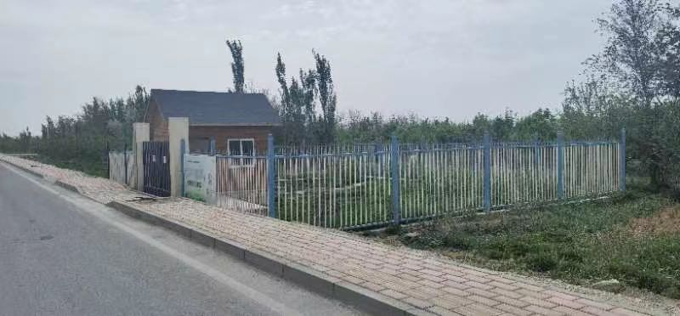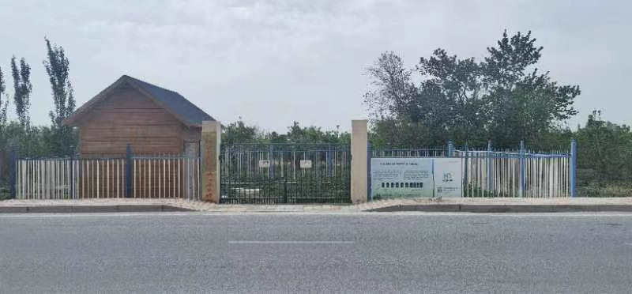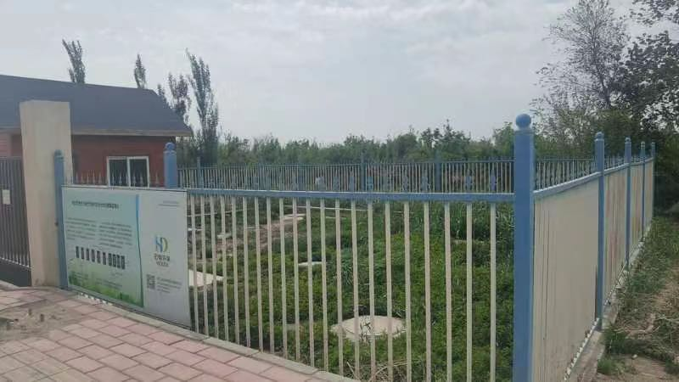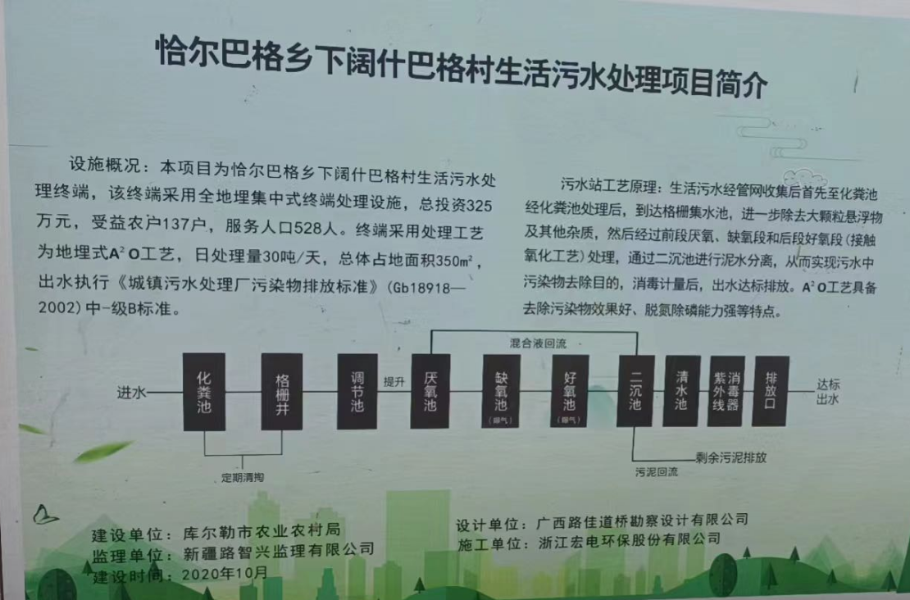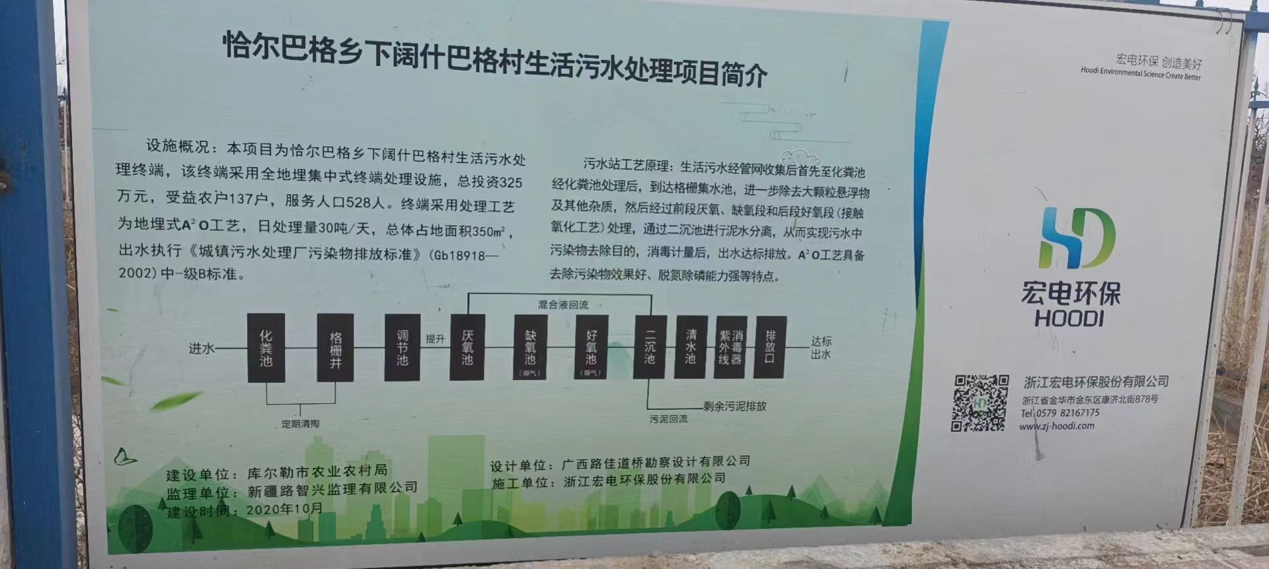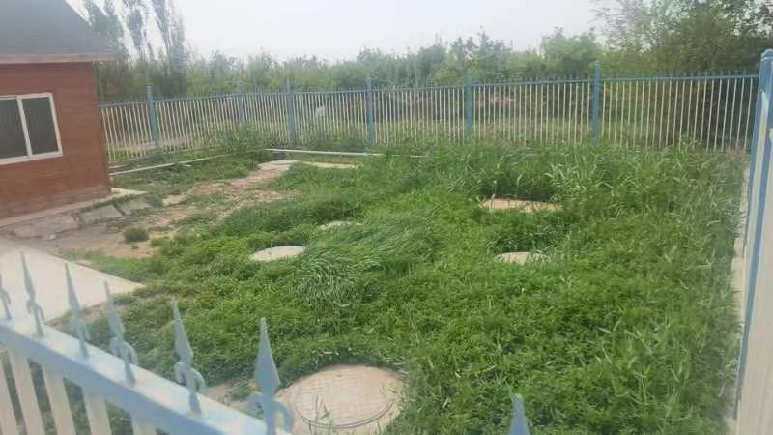

第六章 合同文本格式

政府采购合同（仅供参考）

政府采购

采购编号：

项目名称：

合同主要条款
具体合同条款以最终签订为准
1.定义
本合同中和附件中所用的下列术语应解释为：
1.1“买方”系指买服务的单位。
1.2“卖方”系指提供合同服务和服务的经济实体。
1.3“合同”系指买方、卖方双方签署的、合同格式中载明的供需双方所达成的协议，包括所有附件、附表和组成合同的所有文件。
1.4“合同价格”系指根据合同规定，在卖方全面正确的履行合同义务时买方应支付给卖方的货币额。
1.5“服务”系指根据合同所含招标文件中技术规范要求的服务内容及其它类似的义务。
2. 合同标的(详见技术规格及要求)
3. 供货范围
3.1 合同的采购范围详见第八章相关条款。
4. 合同价格
4.1 合同价格即合同总价（ ）万元（大写: 万元）。
本合同采用的合同价格方式为固定合同总价，包括服务及与合同有关的所有费用。
4.1.1 合同价格为（ ）万元。
4.1.2 合同其他费为（ ）万元。
4.2 合同价格在合同执行期内不得变动。
4.2.1如因在合同履行过程中有变更，存在减少有关服务情况，经甲乙双方现场确认，按乙方中标时的固定单价对总价进行调减，并按有关规定签订补充合同。
4.2.2如因在合同履行过程中，需追加与本合同标的相同的服务的，在不改变合同条款的 前提下，经甲乙双方现场确认，按乙方中标时的固定单价对总价进行调增，并按有关规定签订补充合同，但应注意追加增加的施工工程总价不得超过本合同金额的10%。如追加的施工工程总价超过本合同金额的10%，由甲方按有关规定处理。
5. 项目供货及服务期： 。
6. 结算方式：
6.1 本合同使用的货币种类为人民币。
6.2 费用的支付：合同签订后支付合同价款的 ，剩余 按照工作要求和时限，经确认验收无误后支付剩余 。
7. 项目服务期
7.1 本合同服务内容为满足招标文件的要求。
8. 违约罚款
8.1如果卖方没有按照规定的时间完成服务，或没有达到投标文件中任一条款的承诺都是卖方违约。应向买方支付的 的违约金。如果达到最高限额，买方将考虑终止合同。
9. 不可抗力
9.1 如果双方任何一方由于战争、严重的火灾、水灾、台风和地震以及其他双方同意属于不可抗力的事故，致使合同的履行受到影响时，履行合同的期限应予以延长，延长的期限应相当于事故所影响的时间。
9.2 受事故影响的一方应在不可抗力发生后尽快以传真通知另一方，并在事故发生后 天内，将有关部门出具的证明文件用特快专递寄给另一方，如果不可抗力影响时间延续 天以上时，双方应通过友好协商在合理的时间内达成进一步履行合同的协议。
10. 税费
10.1 本合同价格为含税价。卖方提供的服务等所有税费已全部包含在合同价格内，由卖方承担。
11. 合同争议的解决
11.1 在执行本合同中所发生的或与本合同有关一切争端，买卖双方通过友好协商解决，如协商不能解决，双方应将争端提交人民法院诉讼解决。
11.2 法院判决对双方均有约束力。
11.3 由上述过程发生的费用除法院判决另有规定外，应有败诉方负担。
11.4 在法院审理期间，除正在进行法院审理的部分外，本合同其他部分应继续执行。
12. 违约终止合同
12.1 在买方对因卖方违约而采取的任何补救不受损害的情况下，买方可向卖方发出终止部分或全部合同的书面通知书。
A.如果卖方未能按合同规定的期限或买方同意延长的限期内提供部分或者全部服务。
B.如果卖方未能履行合同规定的其他任何义务。
在上述任一情况下，卖方在收到买方发出的违约通知后 天内，或经买方书面认可延长的时间内未能矫正其过失。
12.2 在买方根据12.1条规定，终止了全部或部分合同，买方可以依其认为适当的条件和方法购买类似未交的施工，卖方应对购买类似施工所超出的费用部分负责。但是，卖方应继续执行合同中未终止部分。
13. 转让和分包
13.1 除买方事先书面同意外，卖方不得部分转让或全部转让其应履行的合同义务。
13.2 如投标文件中没有明确分包合同，卖方应书面通知买方本合同中卖方所转授出的全部分包合同，但原投标文件或后来发出的通知均不能解除卖方履行本合同的义务。
13.3 卖方对部分或全部转让其应履行的义务而确定的分包合同负全部责任，买方不承担任何责任和义务。
14. 适用法律
本合同按中华人民共和国的法律进行解释。
合同生效及其他：
14.1 合同在买方、卖方双方签字后即开始生效。
14.2 本合同一式四份，以中文书写。买、卖双方各执两份。
14.3 招标文件、投标单位的投标文件、评标答疑记录及成交通知书都是本合同不可分割的一部分。
14.4如需修改或补充合同内容,经协商，买卖双方应签署书面修改或补充协议，该协议将作为本合同不可分割的一部分。

备注：本合同样本仅供参考，具体条款内容由采购人和成交单位协商确定，但不得改变谈判文件、谈判响应文件、成交通知书等实质性内容。

第七章 谈判响应文件格式
响应文件顺序及要求：
1、响应文件须按竞争性谈判文件提供的附件范本编制响应文件，标书应做到工整整齐和完整。
2、凡须要签字盖章的，必须有符合竞争性谈判文件规定要求的人员签字，公章必须是单位法人印章。
3、凡竞争性谈判文件要求提供的，必须提供。否则，将视为不响应竞争性谈判文件的实质性要求，可能响应文件将会被拒绝。

目 录
一、投标文件封面
二、资格审查资料
三、商务技术文件

一、投标文件封面

（项目名称）

谈判响应文件

供应商名称（盖章）
法定代表人或委托代理人（盖章或签字）：
单位地址：
联系人：
联系电话：

日期： 年 月 日

二、资格审查资料
(1)法定代表人资格证明文件或法定代表人授权书及委托代理人身份证
注：本项目只允许有唯一的投标授权代理人；供应商法定代表人参加投标的，可以不提供法定代表人授权委托书，但必须提供上述法定代表人资格证明文件，否则将按无效投标处理。
法定代表人资格证明文件
（代理机构名称）：
兹有 同志为 公司法定代表人，代表我公司办理一切社会公务事宜，具有法律效力。
附法定代表人基本情况：
姓名： 性别： 年龄： 职务：
身份证号码：
通讯地址：
电话号码： 邮政编码：
法定代表人《居民身份证》正反面扫描件

供应商名称（盖章）：
法定代表人（盖章或签字） ：
日期： 年 月 日

法定代表人授权书
（代理机构名称）：
兹授权 同志为我公司参加贵单位组织的编号为（项目编号） 的（项目名称） 采购活动的投标代表人，全权代表我公司处理在该项目采购活动中的一切事宜。代理期限从 年 月 日起至 年 月 日止。
供应商（盖章）：
法定代表人（盖章或签字）：
签发日期： 年 月 日
附：
代理人工作单位：
职务： 性别：
身份证号码：
粘贴委托代理人《居民身份证》正反面（扫描件）

（2）具有独立承担民事责任能力的在中华人民共和国境内注册的法人，提供有效的营业执照；
（3）未被“信用中国”网站（www.creditchina.gov.vn ）列入失信被执行人、重大税收违法案件当事人名单、未被中国政府采购网（www.ccgp.gov.vn ）列入政府采购严重违法失信行为记录名单，供应商自行登录网站进行查询并打印完整查询结果加盖公章；
（4）投标保证金缴纳凭证；

三、商务技术文件

1、投标函
（采购人或采购代理机构）：
(供应商名称)授权 (供应商授权代理人姓名) (职务、职称)为我方代表，参加贵方组织的 (项目名称、项目编号)招标的有关活动，并对此项目进行投标；本次项目服务期为 ，谈判有效期为 ，为此：
1、我方承诺：已经具备《中华人民共和国政府采购法》中规定的参加政府采购活动的供应商应当具备的条件和本采购文件中规定的条件。
2、我方同意在本项目采购文件中规定的投标有效期内遵守本投标文件中的承诺且在此期限期满之前均具有约束力。如果在开标后规定的投标有效期内撤回投标，我方的投标保证金可被贵方没收。
3、按照采购文件规定提供全部投标文件，按照采购文件要求提供和交付的相关服务的投标报价见开标报价表。
4、我方承诺：接受采购文件中的全部条款且无任何异议，保证遵守采购文件的规定。
5、我方承诺：完全满足和响应采购文件中的各项技术和服务要求。
6、我方完全理解贵方不一定接受最低价的投标或收到的任何投标，以及投标报价若超过项目预算时投标将被拒绝。
7、我方已详细审核全部投标文件，包括投标文件修改书（如有的话）、参考资料及有关附件，确认无误。
8、我方承诺：保证所有服务通过第三方机构（甲方指定）的评审，否则，由此产生的一切法律责任由我方承担。
9、我方承诺：与在本项目中设计编制技术规格的机构及其附属机构无任何直接隶属关系和利益关联。
10、保证忠实地执行双方所签订的合同，并承担合同规定的责任和义务。
11、我方承诺：投标文件所提供的一切资料均真实、及时、有效。由于我方提供资料不实而造成的责任和后果由我方承担。我方同意按照贵方提出的要求，向贵方提供任何与本项投标有关的数据、情况和技术资料。若贵方需要，我方愿意提供我方作出的一切承诺的证明材料。
12、我方将严格遵守《中华人民共和国政府采购法》的有关规定，若有下列情形之一的，将被处以采购金额千分之五以上千分之十以下的罚款，列入不良行为记录名单，在一至三年内禁止参加政府采购活动；有违法所得的，并处没收违法所得；情节严重的，由工商行政管理机关吊销营业执照；构成犯罪的，依法追究刑事责任：
1）提供虚假材料谋取中标、成交的；
2）采取不正当手段诋毁、排挤其他供应商的；
3）与采购人、其他供应商或者采购代理机构恶意串通的；
4）向采购人、采购代理机构行贿或者提供其他不正当利益的；
5）在招标采购过程中与采购人进行协商谈判的；
6）拒绝有关部门监督检查或提供虚假情况的。
13、我方承诺已经具备《中华人民共和国政府采购法》第22条中规定的参加政府采购活动的供应商应当具备的条件：
(1)具有独立承担民事责任的能力；
(2)具有良好的商业信誉和健全的财务会计制度；
(3)具有履行合同所必需的设备和专业技术能力；
(4)有依法缴纳税收和社会保障资金的良好记录；
(5)参加此项采购活动前三年内，在经营活动中没有重大违法记录
（6）法律、行政法规规定的其他条件。

供应商名称（盖章）：
法定代表人或委托代理人（盖章或签字）：
日期： 年 月 日

2、开 标 报 价 表
项目名称： 币种：人民币
序号 | 项目名称 | 报价 |  | 备注
1 |  | 小写
1 |  | 大写
2 | 供货期
3 | 质保期
4 | 供应商其它说明（由各供应商根据本采购项目要求自行列出需说明及承诺内容）
注：1、报价包含的内容：完成本采购项目所发生的全部费用，包括但不限于以下费用：人工费、材料费、机械费、保险费、运输费、安装费、税金、利润等一切费用。

供应商名称(盖章) ：

法定代表人或委托代理人（签字或盖章）：
日期： 年 月 日

投标货物名称数量及主要参数、报价明细

项目名称：
序号 | 货物名称 | 规格参数、品牌 | 产品简要描述 | 单位 | 数量 | 单价（元） | 合价  （元） | 备注
1
2
3 | ………
投标总报价 |  | 小写：  大写：
（由供应商自行列出详细清单，须包括详细的产品清单、价格、供货范围、名称、规格、技术参数、主要配件的品牌及供货厂家等。并按照第五章采购需求中要求提供相关检测报告）

供应商（盖章）：

法定代表人（盖章或签字）：

年 月 日

承诺书

我公司（或本人）充分理解采购文件中对于现场踏勘的有关规定，如若进行现场踏勘，费用自理；自行负责在踏勘现场中所发生的人员伤亡和财产损失；依据自行踏勘获取的工程场地和相关的周边环境情况作出的判断和决策自行负责。如若未进行现场踏勘，对此造成的投标偏差等一切后果、损失，自行承担。

供应商名称（盖章）：
法定代表人或授权代表签字（或盖章）：
承诺日期： 年 月 日

3、财务要求
近一年（2022年度）经会计师事务所或审计机构审计的财务审计报告，包括资产负债表、现金流量表、利润表和财务情况说明书，新成立企业不提供；

- 依法缴纳社会保障资金证明（投标截止日前六个月内任意连续三个月社保缴纳证明）
新成立企业不提供

- 依法缴纳税收证明（开标截止日前一年内任意连续三个月缴纳税收证明）
新成立企业不提供

6、《反商业贿赂承诺书》
我公司（或本人）承诺在（项目编号、项目名称） 采购活动中，不给予国家工作人员以及中介机构工作人员及其亲属各种形式的商业贿赂（包括送礼金礼品、有价证券、购物券、回扣、佣金、咨询费、劳务费、赞助费、宣传费、支付旅游费用、报销各种消费凭证、宴请、娱乐等），如有上述行为，我公司及项目参与人员愿意按照《反不正当竞争法》的有关规定接受处罚。
供应商名称（盖章）：
法定代表人或授权代表签字（或盖章）：
承诺日期： 年 月 日

7、关于资格的声明函

致：
关于贵方20 年 月 日第（招标编号） 招标公告关于“ ”的招标项目，本签字人愿意参加投标，并有能力提供 （项目名称） 项目招标及相关服务，并保证所提交的所有文件和说明是真实和准确的。
供应商（盖章）： 供应商名称
授权签署本资格文件人（签字）： 授权人姓名
签字人姓名、职务：被授权人姓名、职务
地址：供应商地址
传真： 电话： 邮编：
声明日期：20 年 月 日

8、参加政府采购活动前3年内在经营活动中没有重大违法记录的书面声明（格式自拟）

9、中、小微企业声明函格式（非中、小微企业可不提供）；

中小微企业声明函（货物）

本公司郑重声明，根据《政府采购促进中小企业发展管理办法》（财库﹝2020﹞46号）的规定，本公司参加 （单位名称）的 （项目名称）采购活动，提供的货物全部由符合政策要求的中小企业制造。相关企业的具体情况如下：

（标的名称），属于 （工业） ；制造商为 （企业名称），从业人员 人，营业收入为 万元，资产总额为 万元，属于（中型企业、小型企业、微型企业）；

……

以上企业，不属于大企业的分支机构，不存在控股股东为大企业的情形，也不存在与大企业的负责人为同一人的情形。

本企业对上述声明内容的真实性负责。如有虚假，将依法承担相应责任。

企业名称（盖章）：

日期：

注：从业人员、营业收入、资产总额填报上一年度数据，无上一年度数据的新成立企业可不填报。

10、单位负责人为同一人或者存在直接控股、管理关系的不同供应商，不得参加同一合同项下的政府采购活动”的承诺书

致：（采购人名称）
我单位承诺在参加（项目名称）采购活动中不存在“单位负责人为同一人或者存在直接控股、管理关系的不同供应商”的情形。如贵单位发现我单位有上述行为，按照政府采购相关法律法规规定给予处罚。

供应商名称（盖章）：

法定代表人或委托代理人（签字或盖章）：

承诺日期：

11、未组成联合投标的说明

致：（采购人名称）
我公司在参加（项目名称）政府采购活动中未组成联合投标，特此说明。

供应商名称（盖章）：

法定代表人或委托代理人（签字或盖章）：

日期：

12、具备履行合同所必需的设备和专业技术能力的书面声明（格式自拟）
13、商务、技 术 规 格 偏 离 表
项目编号：
序号 | 招标规格 | 投标规格 | 备注
供应商（盖章）：
法定代表人（盖章或签字）：
年 月 日

14、合 同 条 款 偏 离 表
项目编号：
序号 | 条款序号 | 招标条款 | 投标条款 | 备 注
供应商（盖章）：
法定代表人（盖章或签字）：
年 月 日

15、近三年类似项目业绩表
项目编号：
用户名称 | 联系电话 | 合同金额 | 合同签订时间 | 备注
备注 | 须有合同协议书或中标（成交）通知书原件扫描件。

供应商（盖章）：

法定代表人（盖章或签字）：

年 月 日
16、对本项目采购货物质量、企业售后服务等内容的企业承诺

17、其它有利于投标的资料
供应商视需要自行编写包括但不限时间、人力安排方案、服务方案、培训计划和售后服务保障、供应商认为其他必要的内容

